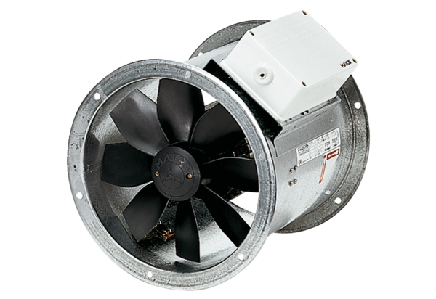Osiowy wentylator kanałowy DZR 50/64 BOpakowanie jednostkowe: 1 sztukaAsortyment: C
Numer artykułu: 0086.0068Producent: MAICO

